Государственное бюджетное профессиональное образовательное учреждение
«Чеченский государственный колледж»

УТВЕРЖДАЮ
Директор ГБПОУ ЧГК
___________И.С. Гуноев
«31» августа 2023г.

Паспорт кабинета № 223
«Математика» «Математика и статистика»
Лаборатория «Испытание материалов и контроль качества сварных соединений»

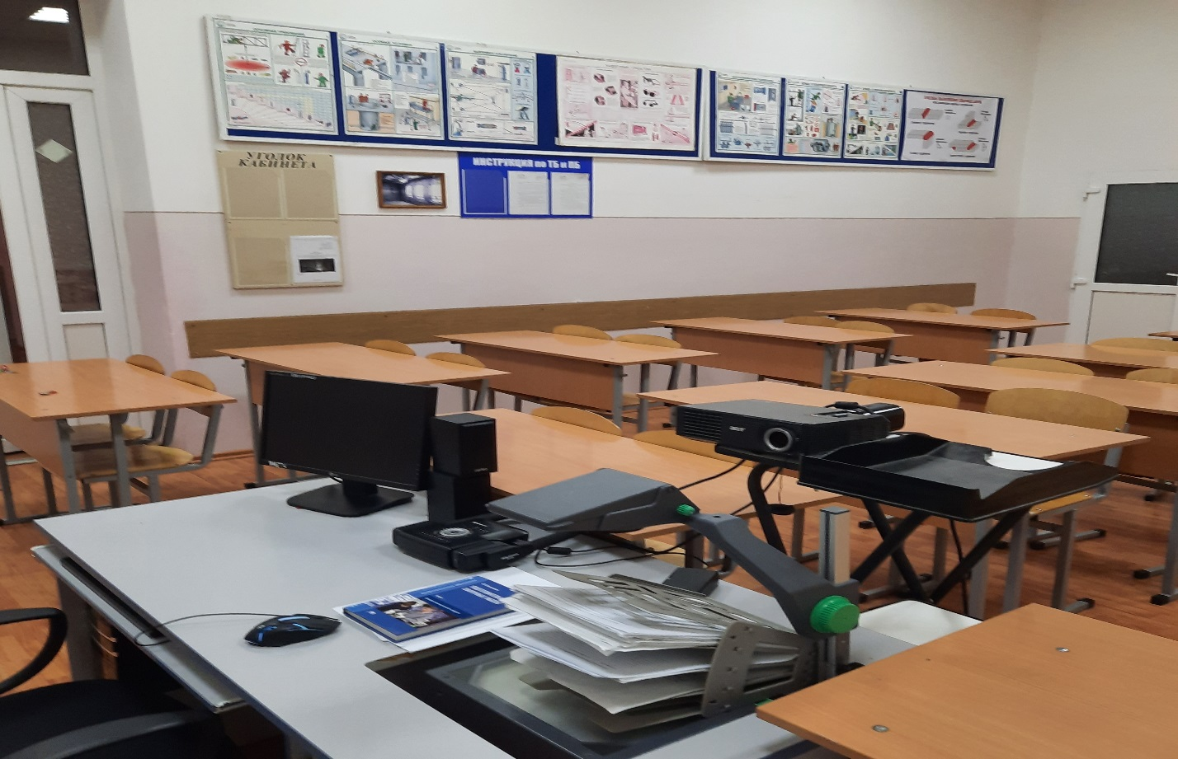
Разработчик:
А.А. Алтамирова, преподаватель ГБПОУ ЧГК

г. Грозный
2023
1.Общая характеристика работы лабораторного кабинета «Материаловедение» «Теоретические основы сварки и резки металлов» «Испытание материалов и контроль качества сварных соединений» «Технология электрической сварки плавлением».
В кабинете № 223 обучающийся имеет возможность изучать науку о количественных отношениях и пространственных формах действительного мира, также лаборатория кабинета дает возможность в полной мере изучать структуру веществ, термические, химические, электронные, оптические, магнитные свойства веществ; изучает конструктивные элементы сварных соединений, швах, физических процессов, протекающих при сварке и резке металлов разными способами.
2. Основные цели и задачи:
Основная цель работы: проведение учебных и лабораторно-практических занятий
Основные задачи:
- получение учебных и практических умений и знаний в соответствии с требованиями ФГОС;
-разработка рекомендаций по реализации учебной и практической составляющей учебных дисциплин/МДК при проведении учебных занятий;
- обеспечение безопасных условий в учебно- воспитательном процессе.

3.Общие положения
Кабинет находится на 2 этаже, площадь кабинета 47,43 кв. м, лаборатории 14 кв.м, отопление централизованное, вентиляция естественная.
Кабинет является составной частью материально-технической базы учебно- воспитательного процесса. Он представляет собой специализированное помещение, предназначенное для обучения по теории и практике в соответствии с действующими государственными образовательными стандартами профессионально - технического образования, основными профессиональными программами колледжа.
По окончании курса обучающиеся сдают промежуточную и итоговую
аттестацию.
Нормативно - правовую основу организации работы кабинета составляют: инструкции по охране труда и пожарной безопасности, паспорт кабинета.
4.Материально-техническая база кабинета
Кабинет оснащен необходимым оборудованием, инвентарем в полном объеме, отвечает требованиям санитарно-гигиенических норм и правил охраны труда.
Дидактическая система обучения
Дидактическая (обучающая) система кабинета обеспечивает
научную организацию учебного труда преподавателя и обучающихся,
способствует повышению эффективности и результативности
образовательного процесса и включает необходимые учебно - методические
материалы, систематизированные наглядными и техническими средствами
обучения.
Учебно-методические материалы:
-учебные планы;
-действующие типовые и рабочие учебные программы;
-учебная, справочная, нормативная, дополнительная литература;
-методические указания и рекомендации инструкции к самостоятельной учебной работе обучающихся;
-типовые задания к контрольным работам, вопросы к тематической -аттестации, темы рефератов, докладов, рекомендуемая литература для самостоятельной подготовки;
критерии учебных достижений обучающихся по предмету;
раздаточный материал по темам.

Наглядные и технические средства обучения:
изобразительные (образные и условно-схематические) - фотографии, плакаты, рисунки, таблицы, схемы;
-натуральные – цветы;
-локальные в виде технических средств обучения - экранные, транспаранты;
-звуковые: презентации.
-компьютер, мультимедийный проектор.
Организация учебного процесса основывается на методах активизации мыслительной и познавательной деятельности обучающихся и осуществляется в следующих направлениях:
-личностно - ориентированный подход;
-внедрение интерактивных форм обучения;
-обеспечение высокой степени активности и самостоятельности обучающихся;
-рациональное сочетание учебных и производственных задач;
-создание проблемных ситуаций.

4.1. Спецификация оснащения
Спецификация оборудования и инвентаря

Название оборудования, инвентаря | кол | Примечания
- Демонстрационный стенд | 6 | Постоянная экспозиция
- Портреты великих математиков | 8 | Постоянная экспозиция
- Маркировочная доска | 1 | Постоянная экспозиция
- Мультимедийный проектор с экраном | 1 | Переносной
- Стол преподавателя | 1 | Столешница ДСП
- Стул преподавателя | 1 | Мягкий
- Стол ученический | 15 | Столешница ДСП
- Стул ученический | 30 | С металлическими ножками
- Компьютер | 1 | Переносной
- Шкаф с комплексно-методическим обеспечением | 4 | Систематическое пополнение
- Печь муфельная | 1 | Постоянная экспозиция
- Универсальная настольная испытательная машина (20КН) с блоком визуальности с связи ЕПК | 1 | Постоянная экспозиция
- Штатив элевационный м-л приспособления Дюраль Д16Е4 сталь высота штатива мм : 650 | 1 | Переносной
- Аппарат (фото,сканер) | 2 | Постоянная экспозиция
- Жалюзи (рулонные) | 3 | Постоянные
- Стол (маленький) | 2 | Переносной

Освещение

Название | Количество | Примечания
Учебный кабинет
Лампа люминесцентная  (энергосберегающая) | 8

4.2. Информационное обеспечение
- Инструкция по охране труда при проведении занятий в учебном кабинете и лабораториях.
- Инструкция по технике пожарной безопасности для работников организации.

